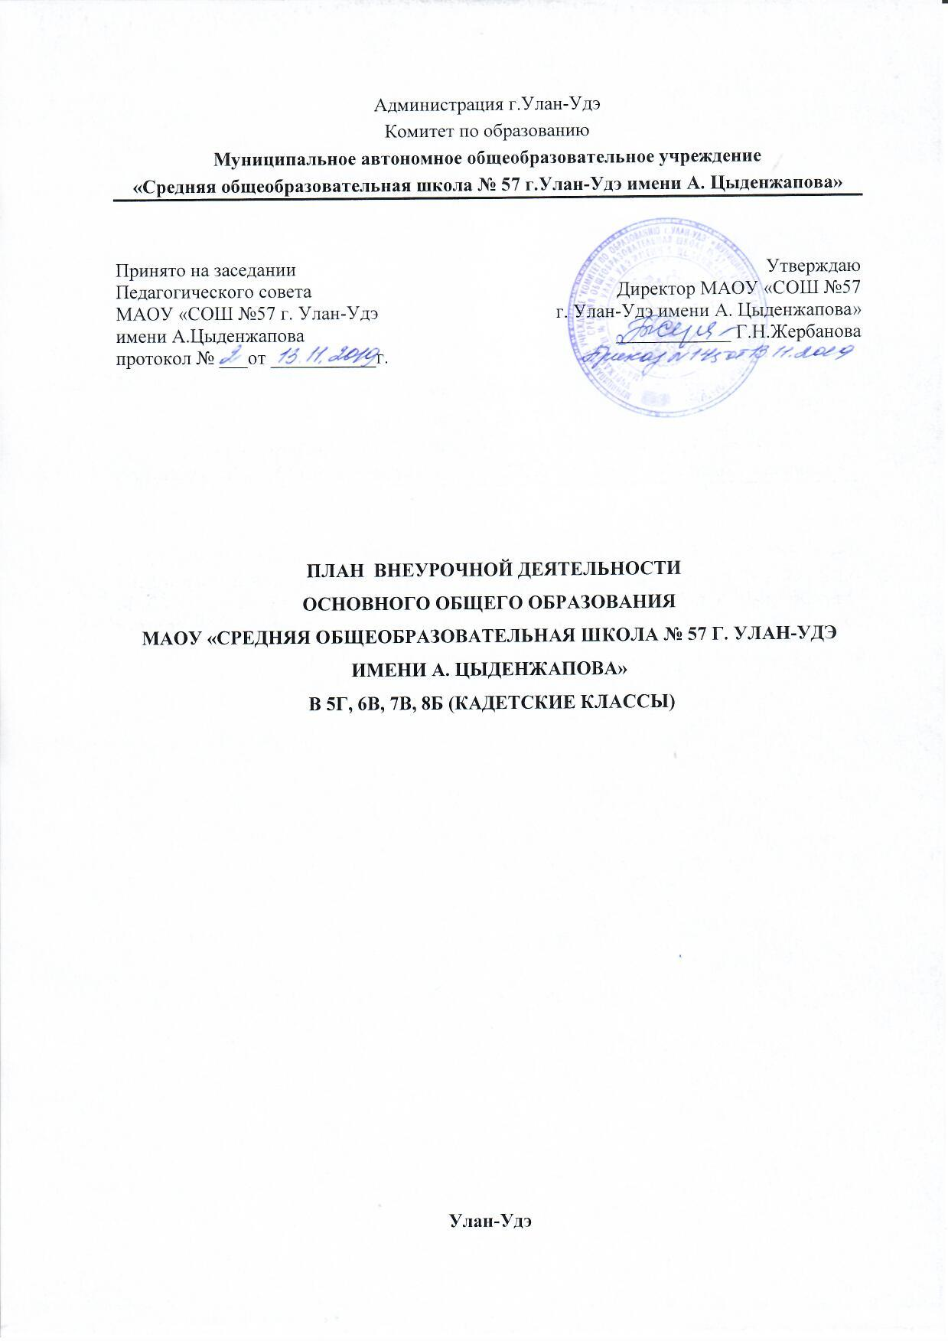

**1 Общие положения**

1. План внеурочной деятельности МАОУ «Средняя общеобразовательная школа №57 г. Улан-Удэ имени А. Цыденжапова» регламентирует цели, задачи, направления, формы организации внеурочной деятельности, в условиях реализации федеральных государственных образовательных стандартов в 5г, 6в, 7в, 8б кадетских классах.

Внеурочная деятельность опирается на содержание основного образования, интегрирована с ним, что позволяет сблизить процессы воспитания, обучения и развития, решая тем самым одну из наиболее сложных проблем современной педагогики. В процессе совместной творческой деятельности учителя и обучающегося происходит становление личности ребенка.

План внеурочной деятельности для класса/параллели определяется в конце предыдущего учебного года.

План внеурочной деятельности определяет состав и структуру направлений, формы  
организации, объем внеурочной деятельности для обучающихся при получении основного  
общего образования с учетом интересов обучающихся и возможностей образовательной  
организации.

План внеурочной деятельности кадетских классов в первую очередь направлен на достижение обучающимися планируемых результатов освоения Основной образовательной программы основного общего образования.

Для организации деятельности кадетских классов МАОУ «СОШ №57 г. Улан-Удэ имени А. Цыденжапова» заключены договора о сотрудничестве с Бурятским отделением Российского общества «Боевое братство», Пограничное Управление ФСБ России по Республике Бурятия г.Улан-Удэ, в/ч 01229, Федеральная служба охраны. В рамках данного сотрудничества педагоги школы и сотрудники социальных партнеров осуществляют воспитательную деятельность с воспитанниками кадетского класса, реализовывают программу внеурочной деятельности.

1. Настоящий план внеурочной деятельности в кадетских классах разработан в соответствии с документами:

* Федеральным законом от 29.12.2012 № 273-ФЗ «Об образовании в Российской Федерации»;
* Федеральный государственный образовательный стандарт начального общего образования (утв. приказом Минобрнауки России от 06.10.2009 №373, с изменениями от 26.11.2010 № 1241, 22.09.2011 № 2357, 18.12.2012 №1060, 29.12.2014 № 1643, 31.12.2015 №1576) (далее-ФГОС НОО);
* Федеральный государственный образовательный стандарт основного общего образования (утв. приказом Минобрнауки России от 17.12.2010 №1897, с изменениями от 29.12.2014 №1644, 31.12.2015 №1577 ) (далее-ФГОС ООО);
* Федеральный государственный образовательный стандарт среднего (полного) общего образования (утв. приказом Минобрнауки России от 17.05.2012 №413, с изменениями от 29.12.2014 №1645, 31.12.2015 №1578 (далее-ФГОС СОО);
* Порядок организации и осуществления образовательной деятельности по основным общеобразовательным программам – программам начального общего, основного общего и среднего общего образования (Приказ Минобрнауки России от 30.08.2013 №1015 (далее- Порядок 1015);
* СанПин 2.4.2.2821-10 «Санитарно-эпидамиологические требования к условиям и организации обучения в общеобразовательных учреждениях» (от 29.12.2010 №189 в редакции изменений № 3, утвержденных постановлением Главного государственного санитарного врача Российской Федерации от 24.11.2015 №81);
* «Об организации внеурочной деятельности при введении государственного образовательного стандарта общего образования» (Письмо Минобрнауки России от 12.05.2011 №03-296)
* Методические рекомендации по уточнению понятия и содержания внеурочной деятельности в рамках организации основных общеобразовательных программ, в том числе в части проектной деятельности (Письмо Минобрнауки России от 18.08.2017 №09-1672)
* Методические рекомендации по организации образовательной деятельности при реализации основных общеобразовательных программ общего образования в общеобразовательных организациях Республики Бурятия в 2019-2020 учебном году (Письмо Минобрнауки Республики Бурятия от 07.08.2019 №02-11/3218)

2 Цель и задачи организации внеурочной деятельности основного общего образования

2.1. Цель внеурочной деятельности кадетских классов: социально-педагогическая поддержка становления и развития высоконравственного, творческого, компетентного гражданина России на основе свободного выбора через вовлечение обучающихся в систему мероприятий и расширение кадетского компонента.

2.2. Задачи внеурочной деятельности кадетских классов:

1. Способствовать воспитанию гражданственности, патриотизма, толерантности, уважения к правам, свободам и обязанностям человека через организацию внеурочной воспитательной деятельности и реализацию кадетского компонента.

2. Способствовать духовно-нравственному развитию личности обучающихся, принятию кадетами базовых национальных ценностей, национальных и этнических духовных традиций.

3. Продолжить формирование ценностного отношения к здоровью и здоровому образу жизни через вовлечение кадет в систему дополнительного образования и мероприятия спортивно-оздоровительной направленности.

4. Способствовать воспитанию трудолюбия, творческого отношения к учению, труду, жизни через вовлечение в общественно полезную деятельность.

5. Продолжить формирование ценностного отношения к природе, окружающей среде через вовлечение в общественно значимую деятельность, проведение акций и мероприятий экологической направленности.

6. Способствовать воспитанию ценностного отношения к прекрасному, формированию представлений об эстетических идеалах и ценностях через вовлечение кадет в систему дополнительного образования и мероприятия художественно-эстетической направленности.

7. Продолжить работу по профилактике правонарушений и безнадзорности несовершеннолетних, защите прав и интересов обучающихся, профилактике употребления психоактивных веществ.

8. Осуществлять работу по психолого-педагогическому сопровождению развития личности обучающихся.

9. Способствовать развитию школьного самоуправления, созданию условий для успешной социализации обучающихся в обществе через функционирование системы ученического самоуправления.

10. Способствовать формированию отношения к семье как основе российского общества, через вовлечение семьи в общешкольные мероприятия.

11. Усвоение кадетами нравственных ценностей, приобретение социального опыта нравственной, общественно значимой деятельности через кадетское самоуправление.

12. Формирование уклада школьной жизни кадет, обеспечивающего социальную среду их развития во внеурочной и общественно значимой деятельности.

13. Обретение кадетами социальной самоидентификации в личностно значимой и общественно приемлемой деятельности через участие в кадетских движениях, школьных и внешкольных организациях (спортивные секции, творческие, социально-педагогические и художественно-эстетические кружки, библиотечная сеть, музейно-краеведческая работа на базе школьного музея, в кадетском самоуправлении, военно-патриотических объединениях, в проведении акций и праздников (школьных, муниципальных ,региональных, государственных)

3 Направления, формы организации внеурочной деятельности

3.1.В МАОУ «Средняя общеобразовательная школа №57г. Улан-Удэ имени А. Цыденжапова» внеурочная деятельность кадетских классов реализуется по следующим направлениям:

* спортивно-оздоровительное;
* обще интеллектуальное;
* духовно-нравственное;
* социальное;
* общекультурное(художественно-эстетическое)

**Духовно-нравственное (военно-патриотическое)**  направление представлено курсами внеурочной деятельности: «Азбука морского кадета», «Патриот», «Я-гражданин России».

Цель: воспитание человека, формирование у обучающихся патриотических чувств и сознания, любви к Родине, свойств духовно развитой личности, потребности совершенствоваться, призвана способствовать воспитанию и формированию гармонически развитой, социально-активной личности, гражданина и патриота Отечества.

Социальное направление – представлено курсам внеурочной деятельности «Кадетское движение»

Цель: формирование у обучающихся сознательного и ответственного отношения к труду, людям труда, усвоение ими знаний и умений, выраженных в конкретном продукте интеллектуального и физического труда.

Спортивно-оздоровительное направление в рамках ФГОС основного общего образования представлено «Строевая подготовка», «Ориентирование и топография» и ежедневным проведением динамических пауз.

Цель: укрепление здоровья, развитие двигательных способностей.

Программа способствует ознакомлению обучающихся основам строевой подготовки, воспитанию и формированию гармонически развитой, социально-активной личности, гражданина и патриота Отечества.

В программе «Ориентирование и топография» рассматриваются основы топографии, ориентирования на местности и спортивного ориентирования.

Общеинтеллектуальное (научно-познавательное) направление представлено курсом «Мой край», интеллектуальными марафонами, олимпиадами, конкурсами, соревнованиями, поисковыми и научными исследованиями, проектной деятельностью.

Цель: раскрыть интеллектуальный потенциал школьников, мотивировать их на самостоятельную познавательную деятельность.

Общекультурное направление – «Кадетский вальс», «Виртуальная филармония» посещением культурно-массовых мероприятий, участием в творческих проектах.

Цель: раскрытие новых способностей, обучающихся в области творчества, развитие

умения видеть жизнь глазами творческого человека, творить самим.

3.2. В школе реализуетсяоптимизационная модель внеурочной деятельности на основе оптимизации всех внутренних ресурсов школы предполагает, что в ее реализации принимают участие педагогические работники школы и представителей Бурятского отделения Российского объединения «Боевое братство», «Управление ФСБ России по Республике Бурятия».

3.3. Основная идея модели: создание педагогических условий развивающей среды для воспитания и социализации обучающихся во внеурочной деятельности.

3.4. План внеурочной деятельности для класса/параллели определяется в конце предыдущего учебного года.

3.5. Внеурочная деятельность организуется так же в сотрудничестве с организациями, местным сообществом, социальными партнерами школы, с учреждениями культуры, общественными организациями: ГБАТД имени Х. Намсараева, Русский драматический театр, Театр оперы и балета г. Улан-Удэ, Кукольный театр «Ульгэр», музеями г. Улан-Удэ, Библиотека им. И.Калашникова, Школа искусств п.Энергетик ГДДЮТ, Дом творчества Октябрьского района, Центр патриотического воспитания, Бурятское отделение Российского общества «Боевое братство», сотрудничество в рамках профилактической работы по правонарушениям с КДН и ЗП, ПДН ОВД, ГИБДД, МЧС

3.6. Содержание занятий кадет формируется с учётом пожеланий обучающихся и их родителей (законных представителей) и направляется на реализацию различных форм её организации, отличных от урочной системы обучения, таких, как традиционные праздники школы, концерты, спектакли, экскурсии, кружки, спортивные секции, круглые столы, конференции, диспуты, школьные научные общества, интеллектуальные марафоны, олимпиады, конкурсы, соревнования, поисковые и научные исследования, общественно-полезные практики.

3.7. В кадетских классах традиционно планируются внутришкольные мероприятия и социально-полезная деятельность по проектам:

* сентябрь: «Подросток»;
* октябрь: «Творческий калейдоскоп»;
* ноябрь: «Я – гражданин России»;
* декабрь: «Фестиваль творчества»;
* январь: «Школа лидера»;
* Февраль: «Защитники Отечества»;
* март: «Моя семья»;
* апрель: «Экологический десант»;
* май: «Вахта памяти».

1. Организация внеурочной деятельности

4.1. Реализация внеурочной деятельности осуществляется без балльного оценивания результатов освоения курса.

4.2. Максимально возможное количество часов внеурочной деятельности кадетских классов 1360 часов за четыре лет обучения на уровне основного общего образования ( 5 г – 340ч, 6в – 340 ч, 7б – 340 ч, 8б – 340ч.);

Образовательная организация самостоятельно определяет объем часов, отводимых на внеурочную деятельность, в соответствии с содержательной и организационной спецификой своей основной образовательной программы, реализуя указанный объем часов как в учебное, так и в каникулярное время. Внеурочная деятельность является обязательной.

4.3. Оптимальный объём программы внеурочной деятельности составляет 34 часа в год в 5 г, 6в, 7в, 8б кадетских классах, наполняемость групп от 10 до 25 человек. В зависимости от конкретных условий реализации основной образовательной программы, числа обучающихся и их возрастных особенностей допускается формирование учебных групп из обучающихся разных классов одного уровня образования, состав может быть переменным. Продолжительность занятий внеурочной деятельности составляет 40 мин.

Занятия учащихся во внеурочной деятельности проводятся с понедельника по субботу. Между началом занятий по внеурочной деятельности и последним уроком проводится перерыв продолжительностью 45 минут. Продолжительность занятий в учебные дни не превышает 1,5 часа, после 45-минутного занятия устанавливается перерыв 15 мин. для отдыха и проветривания помещений.

4.4. Время, отведенное на внеурочную деятельность, составляет до 10 недельных часов и не учитывается при определении максимально допустимой недельной нагрузки обучающихся, но учитывается при определении объемов финансирования, направляемых на реализацию основной образовательной программы.

4.5. Содержание занятий внеурочной деятельности формируется с учетом пожеланий обучающихся и их родителей (законных представителей) путем анкетирования обучающихся и родителей (законных представителей) несовершеннолетних обучающихся.

4.6. Часы внеурочной деятельности могут быть реализованы как в течение учебной недели, так и в период каникул, выходные и нерабочие праздничные дни.

4.7. Зачисление учащихся в группы производится на основании заявления родителей (законных представителей). Для обучающихся, посещающих занятия в отделении дополнительного образования образовательной организации, организациях дополнительного образования, спортивных школах, музыкальных школах и др. организациях, количество часов внеурочной деятельности сокращается.

4.8. Занятия внеурочной деятельности проводятся с учетом требований СанПиН.

4.9. Учет занятости обучающихся внеурочной деятельностью осуществляется классным руководителем в Журнале внеурочной деятельности. Классный руководитель несет ответственность за своевременное заполнение и ведение Журнала внеурочной деятельности.

4.10. Координирующую роль выполняет классный руководитель, который в соответствии со своими функциями и задачами:

* взаимодействует с педагогическими работниками, а также учебно-вспомогательным персоналом общеобразовательного учреждения;
* организует в классе образовательный процесс, оптимальный для развития положительного потенциала личности обучающихся в рамках деятельности общешкольного коллектива;
* организует систему отношений через разнообразные формы воспитывающей деятельности коллектива класса, в том числе, через органы самоуправления;
* организует социально значимую, творческую деятельность обучающихся.

5.Организация управления

5.1. Контроль проведения занятий внеурочной деятельности осуществляет заместитель директора по учебно-воспитательной работе не реже 1 раза в четверть, по следующим направлениям: оценка содержания и качества программ внеурочной деятельности, организация проведения занятий внеурочной деятельности, система оценивания обучающихся.

5.2**.** Заместитель директорапо УВР проверяет Журнал внеурочной деятельности

5.3.Расписание внеурочной деятельности составляется в начале учебного года администрацией по представлению педагогических работников с учетом установления наиболее благоприятного режима труда и отдыха обучающихся. Расписание утверждается директором школы. Перенос занятий или изменение расписания производится только с согласия администрации школы и оформляется документально.

**6.Ожидаемые результаты внеурочной деятельности:**

6.1. Ожидаемые результаты внеурочной деятельности:

* развитие индивидуальности каждого ребёнка в процессе самоопределения в системе внеурочной деятельности;
* приобретение школьником социальных знаний (об общественных нормах, об устройстве общества, о социально одобряемых и неодобряемых формах поведения в обществе и т.п.), понимания социальной реальности и повседневной жизни;
* формирование позитивных отношений школьника к базовым ценностям общества (человек, семья, Отечество, природа, мир, знания, труд, культура), ценностного отношения к социальной реальности в целом;
* воспитание уважительного отношения к своему городу, школе;
* получение школьником опыта самостоятельного социального действия;
* формирования коммуникативной, этической, социальной, гражданской компетентности школьников;
* воспитание у детей толерантности, навыков здорового образа жизни;
* формирование чувства гражданственности и патриотизма, правовой культуры, осознанного отношения к профессиональному самоопределению;

6.2. Классификация уровней результатов внеурочной деятельности:

Воспитательный эффект внеурочной деятельности — последствие результата; то, к чему привело достижение результата. В се виды внеурочной деятельности учащихся на уровень основного общего образования строго ориентированы на воспитательные результаты.

Первый уровень результатов : приобретение школьником социальных знаний (об общественных нормах, устройстве общества, о социально одобряемых и неодобряемых формах поведения в обществе и т.п.), первичного понимания социальной реальности и повседневной жизни.

Второй уровень результатов: получение школьником опыта переживания и позитивного отношения к базовым ценностям общества (человек, семья, Отечество, природа, мир, знания, труд, культура), ценностного отношения к социальным реальностям в целом.

Третий уровень результатов: получение школьником опыта самостоятельного общественного действия в открытом социуме, за пределами дружественной среды школы, где не обязательно положительный настрой.

Достижение всех трех уровней результатов внеурочной деятельности будет свидетельствовать об эффективности работы по вопросам воспитания

**6.3.Диагностика эффективности внеурочной деятельности**

Цель диагностики – выяснить, являются ли и в какой степени воспитывающими те виды внеурочной деятельности, которыми занят школьник.

Основные результаты реализации программы внеурочной деятельности учащихся оцениваются в рамках мониторинговых процедур, предусматривающих сформированность познавательного, коммуникативного, нравственного, эстетического потенциала личности.

Для отслеживания результативности внеурочной деятельности применяются: текущие опросы, целенаправленное наблюдение и его анализ, портфолио учащихся, самооценка ученика по принятым формам, презентации проектов, выставки, выступления; концерты, выставки, фестивали, соревнования, учебно-исследовательские конференции, практические занятия и др.

**7. Материально-техническое обеспечение**

Для реализации внеурочной деятельности в рамках ФГОС в школе имеются необходимые условия. Для организации внеурочной деятельности школа располагает двумя спортивными залами со спортивным инвентарем для младших школьников, классом хореографии, музыкальной техникой, библиотекой, игровыми площадками. Школа располагает кабинетом информатики.

**8. Расписание учебного дня кадетских классов**

* 8.00 – 8.10 –прибытие кадетов в школу;
* 8.15 – 14.25 – учебные занятия; •
* 11.30 - 11.40 –дневная линейка;
* 15.10- 17.00– внеурочная деятельность

**9. План внеурочной деятельности кадетских классов 2019-2020 учебный год**

|  |  |  |  |  |  |
| --- | --- | --- | --- | --- | --- |
| Направление внеурочной деятельности | Название программы/класс | 5г | 6в | 7в | 8б |
| духовно-нравственное (военно-патриотическое) | Азбука морского кадета | 1 | 1 |  |  |
| Патриот |  |  | 1 | 1 |
| Я-гражданин России | 1 | 1 | 1 | 1 |
| Обще интеллектуальное (научно-познавательное, проектная деятельность) | Мой край | 1 | 1 | 1 | 1 |
| Общекультурное  (художественно-эстетическое) | Кадетский вальс | 1 | 1 | 1 | 1 |
| Виртуальная филармония | 1 | 1 | 1 | 1 |
| Социальное | Кадетское движение | 1 | 1 | 1 | 1 |
| Спортивно-оздоровительное | Строевая подготовка | 1 | 1 | 1 | 1 |
| Ориентирование и топография | 1 | 1 | 1 | 1 |
| ИТОГО |  | 10 | 10 | 10 | 10 |